Ungarn – Kroatien – Italien
18.04.2019 – 19.05.2019

Am 18.4.2019 starteten wir gegen 5:00 Uhr mit dem Ziel Brauerei-Gasthof Reichold in Aufseß.
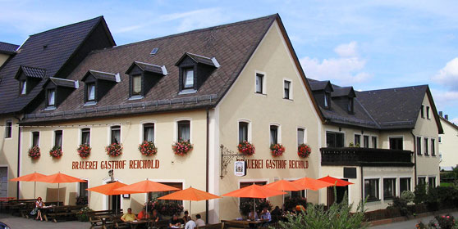
Dort wollten wir uns mit Uschi und Jürgen treffen, die auf Ihrer Thermentour auf unsere Empfehlung hin dort Station gemacht hatten. Schon vor Ankunft riefen sie an, dass wir uns beeilen sollen, da der Platz immer voller würde. Es ist ihnen aber gelungen einem Platz für uns freizuhalten.

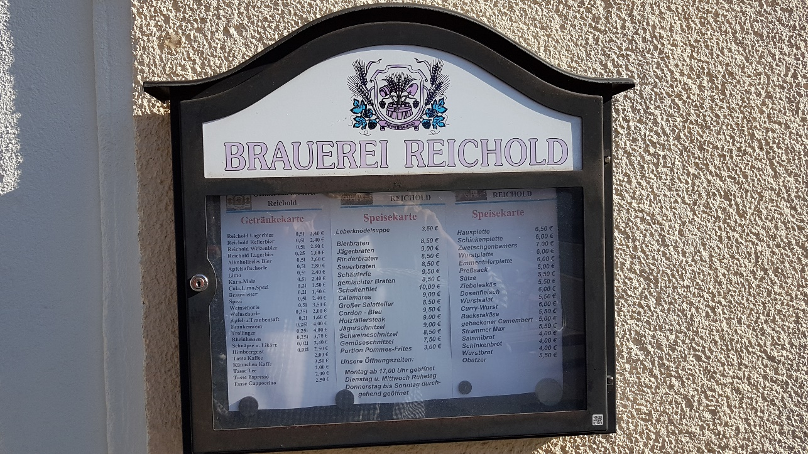

Das ein oder andere Bier wurde dort gemeinsam geleert, oder man traf sich zum Essen z.B. im Gasthof Stern in Aufseß. Hier liegt der Bierpreisindex noch bei € 2,20 / 0,5l und der Krustenbraten kostet € 7,80.

Auch Kathi-Bräu

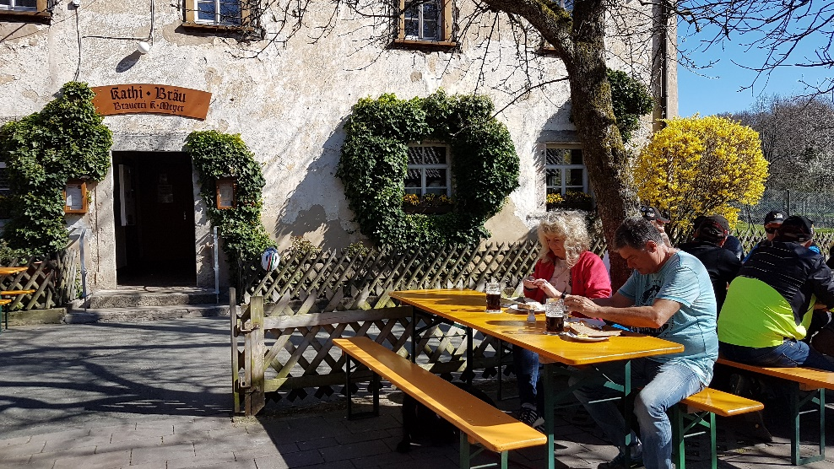
war eines unserer Ziele mit dem Rad.

Am 21.4.2019 machten wir uns dann auf den Weg Richtung Ungarn und übernachteten auf dem Campingplatz Au an der Donau (€ 30 / Nacht).

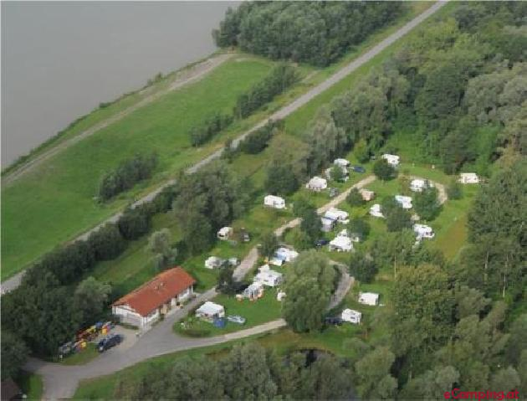
Quelle: ecacamp.at

Ein schöner Campingplatz, direkt am Donauradweg und einem kleinen Binnensee gelegen. Kulinarisch bot Au an der Donau nicht sehr viel. Ein Besuch im „Gasthof Mühlviertler Hof“ war ein totaler Reinfall.

Am 22.04.2019 erreichten wir gegen Mittag den Campingplatz an der Therme in Papa, Ungarn (Ft 32.735 / 3 Nächte = € 99,84). Der Platz ist sehr schön, bietet alles was man benötigt, von großen Parzellen mit Wasseranschluss, Restaurant, Spielplätzen, modernen Sanitäranlagen bis hin zu Waschmaschine und Trockner. Zur Therme sind es vielleicht 200 m. Der Eintrittspreis ist in den Campinggebühren bereits enthalten. Im Camping-Restaurant haben wir einige Male sehr gut und vor allen Dingen äußerst preiswert gegessen.

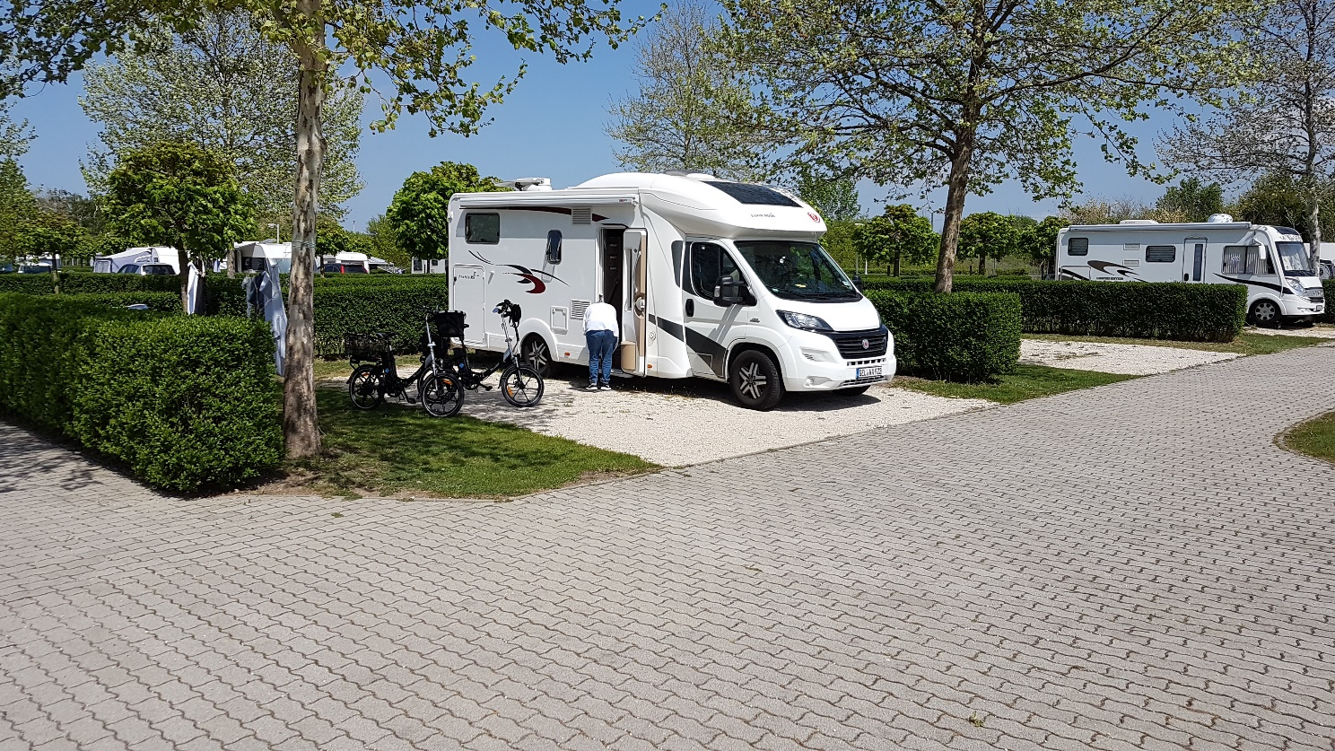

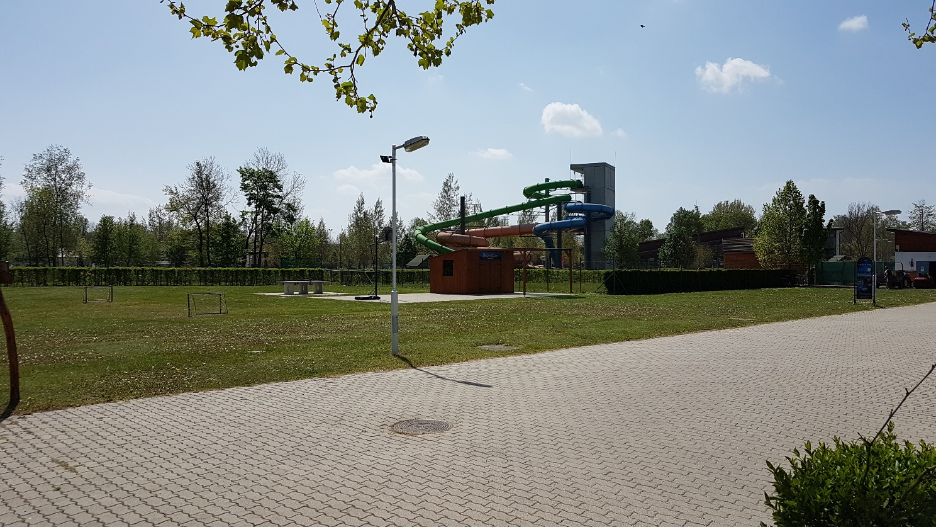

Das Ortszentrum von Papa ist mit dem Fahrrad in 5 Minuten erreicht. Hier gibt es sämtliche Geschäfte und ein reichhaltiges Angebot an Gasthäusern. Zentrum von Papa ist der Dom.
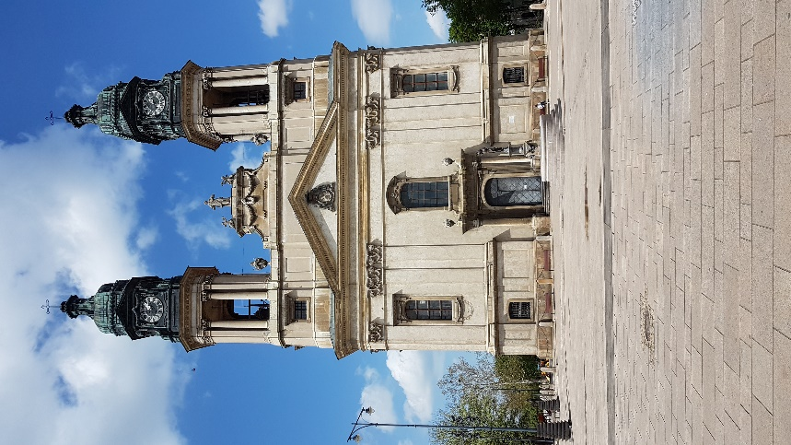

Der 25.4.2019 führte uns weiter über katastrophale Straßen auf ungarischer Seite nach Kroatien.

Als Zwischenstation an die Adria hatten wir uns den Campingplatz Slapic in Duga Resa, (€ 21 / Nacht) unweit von Karlovac ausgesucht. Eine ausgesprochen gute Wahl, wie sich bei der Ankunft herausstellte. Es handelte sich um einen weitläufig angelegten, naturbelassenen Platz mit allen Annehmlichkeiten, die man als Camper braucht. Gute, saubere Sanitäranlagen, der Nachbar steht mindestens 100 m weit weg, zumindest in der Nebensaison.

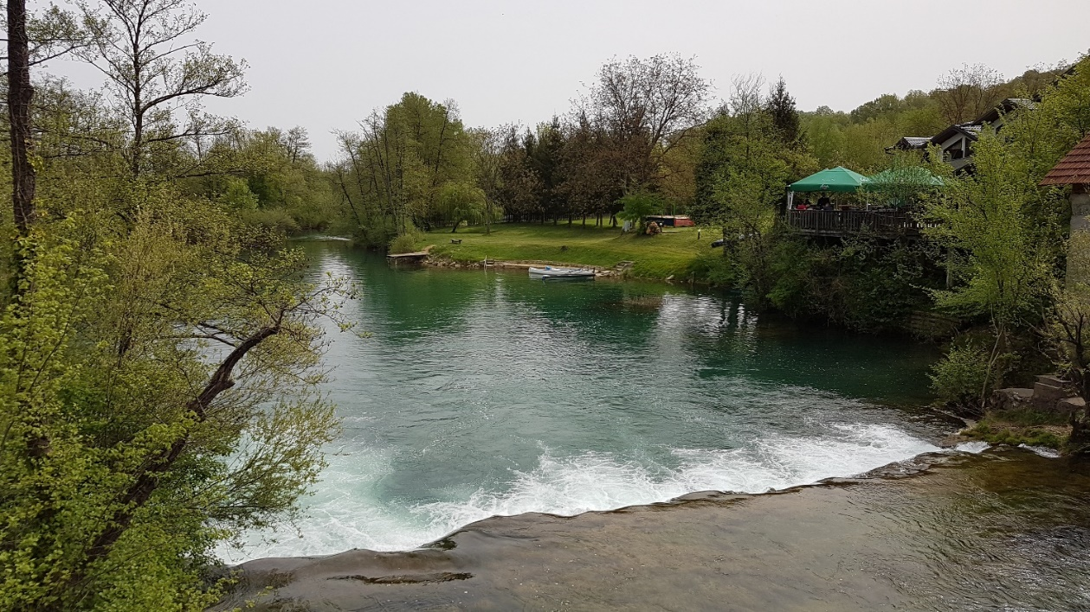
Idylle pur!

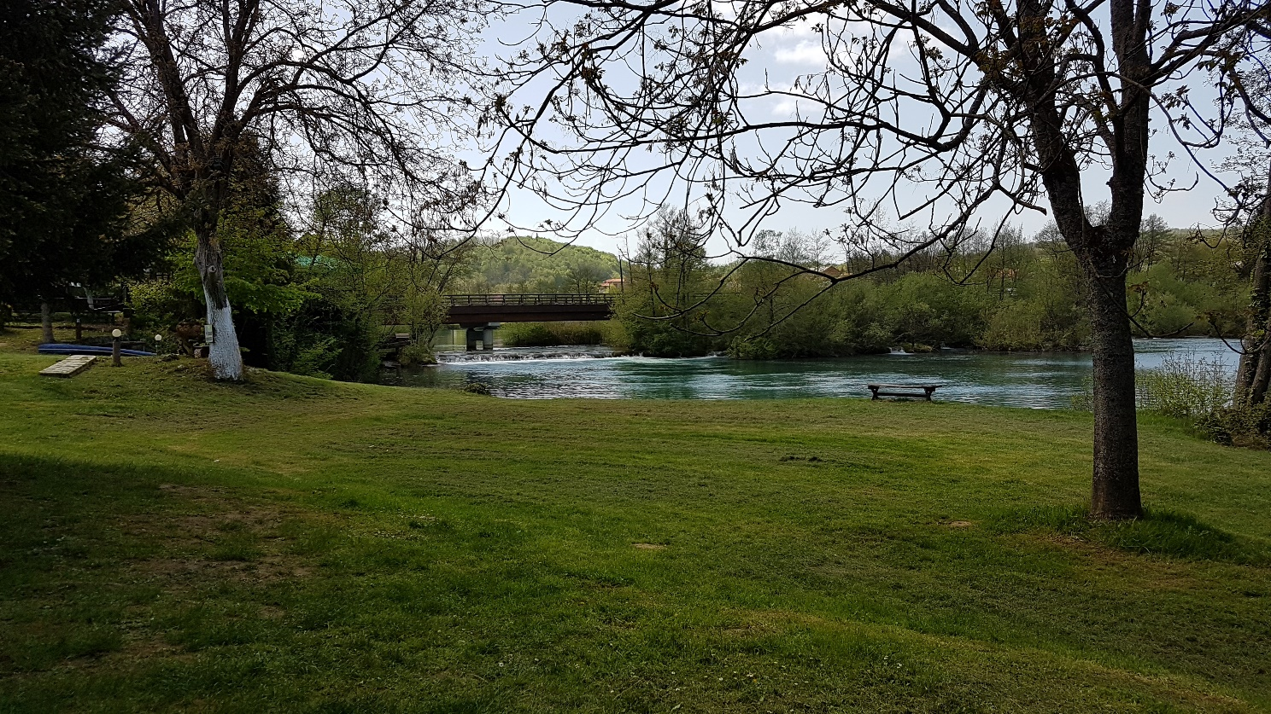
Der Fluss Mrežnica bietet seinen Besuchern eine Reihe von interessanten Attraktionen wie Flussinseln, Wasserfälle und ein Gebiet zum Fischen.

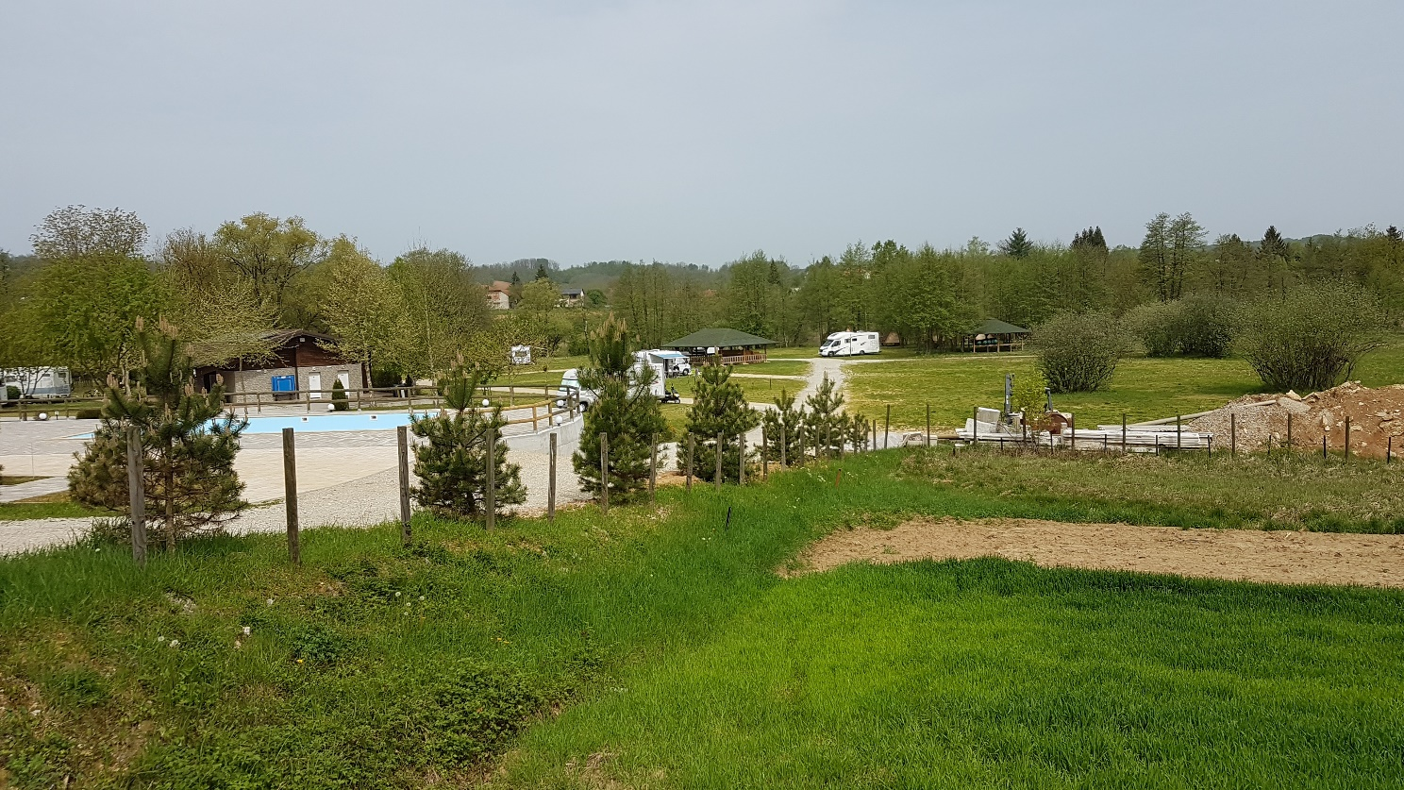
Das weiße Fahrzeug im Hintergrund sind wir.

Besonders hervorzuheben ist das Restaurant auf dem Campingplatz,

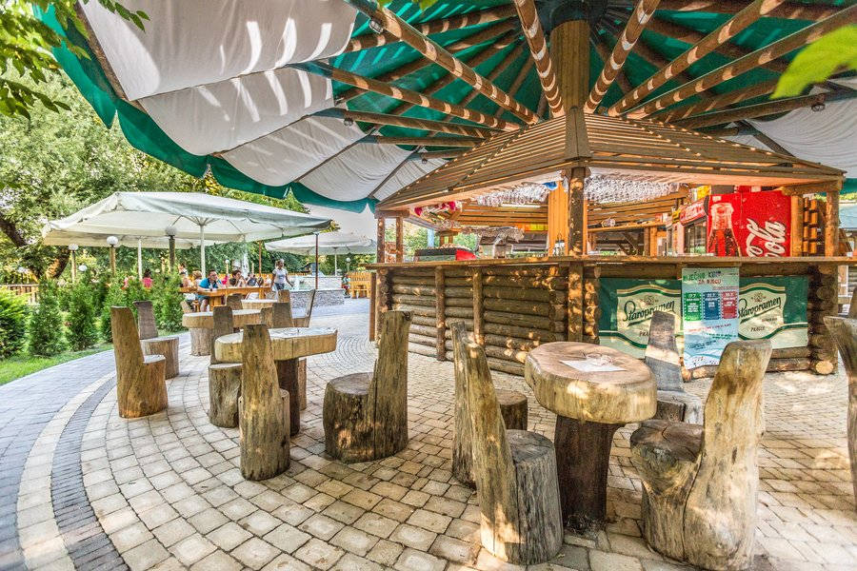
Quelle: Camping Slapic

das uns dazu animiert hat, noch einen weiteren Tag hierzubleiben. Die Grill-Teller sind unvergessen.

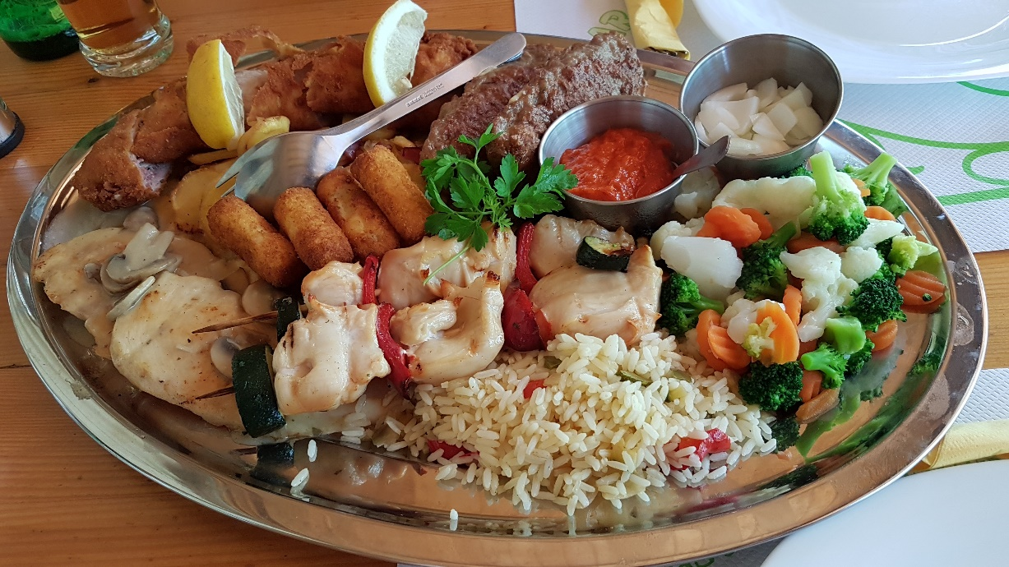

Vom 27.4. bis 8.5.2019 sind wir dann auf dem Campingplatz Darinka in Privlakla, ca. 10 km nördlich von Zadar gelegen, geblieben. Wir kannten den Platz schon aus dem Vorjahr, nichts hatte sich verändert. Der Besitzer Simje, mittlerweile 84 Jahre alt, bewirtschaftet noch immer alles alleine, zumindest in der Vor- und Nachsaison. Wir waren die ersten und zunächst einzigen Gäste und konnten uns somit den Platz aussuchen. Wir entschieden uns für einen Platz direkt am Meer und hatten somit unseren eigenen Zugang.

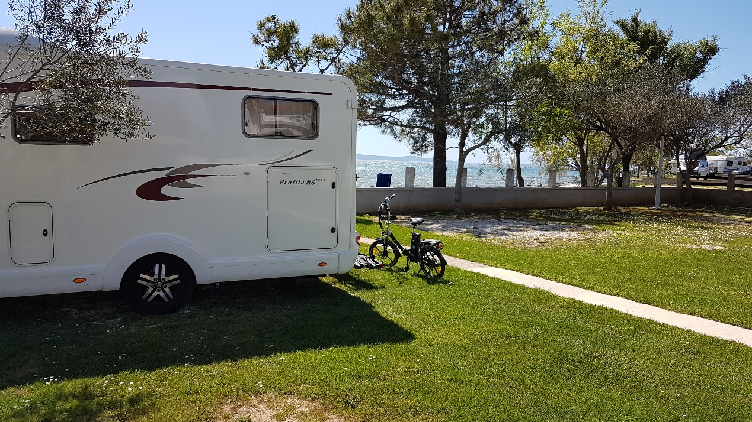
Wo wird einem schon solch ein Frühstückspanorama geboten?

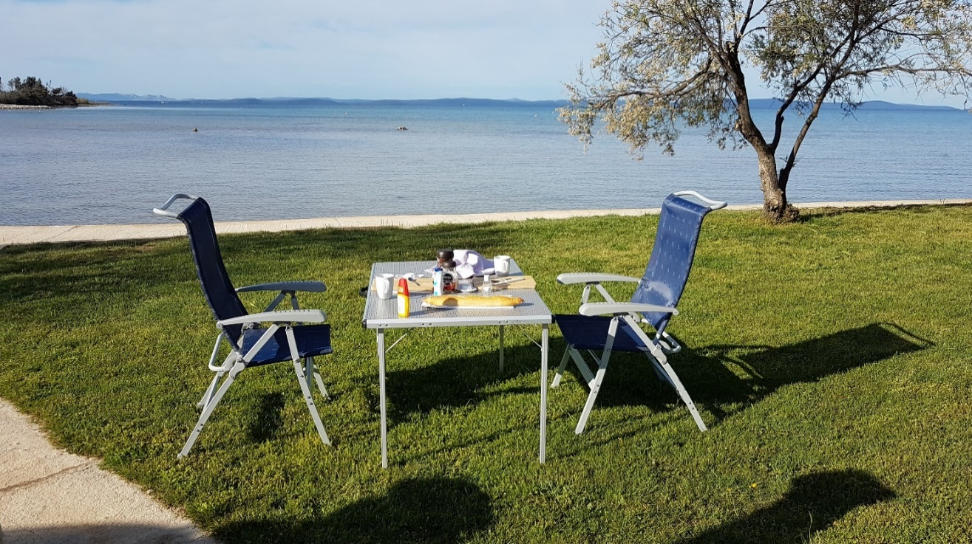

Das ist der wahre Luxus. Da kann man bei den in die Jahre gekommenen, aber sauberen Sanitäranlagen schon mal Kompromisse machen.

Die Tage vergingen wie im Flug. Täglich machten wir Radtouren in die Umgebung, mal auf die Insel Vir, die nur ca. 5 km entfernt liegt und die man über eine kleine Brücke erreichen kann, mal in die nähere Umgebung. Nach einigen Tagen des Alleinseins trafen unsere holl. Nachbarn aus dem Vorjahr, Dirk und Sylvia und deren Bekannte Chris und Andrea aus der Pfalz ein, so dass ein wenig Leben auf den Platz kam.

Pflicht war die tägliche Radtour ins ca. 5 km entfernte Städtchen Nin (dt. veraltet: Fleissenburg, lat. Aenona oder Nona). Die Geschichte von Nin geht auf den Stamm der Liburner im 9. Jh. v. Chr. zurück. Später, als die Römer über Dalmatien herrschten, war die Stadt unter dem Namen Aenona bekannt. Die Römer ließen unter anderem ein Forum, ein Amphitheater sowie einen Tempel erbauen, der damals der größte von Dalmatia war. Heute zeugt nur noch eine Ruine von dem monumentalen Bauwerk.
Im 7. Jahrhundert stürmten Slawen und Awaren gemeinsam die Stadt, was die völlige Zerstörung Nins zur Folge hatte. Im Zuge des Neuaufbaus durch die Kroaten wurde Nin ein kulturelles Zentrum Kroatiens. Dort fanden Krönungszeremonien kroatischer Herrscher statt. 1570 wurde das inzwischen an Venedig verlorene Nin durch die Serenissima teilweise zerstört. Dadurch verlor Nin sehr an Bedeutung, worüber auch der Wiederaufbau im 18. und 19. Jahrhundert nicht hinweghelfen konnte.
Die Altstadt Nins liegt in einer Lagune auf einer kleinen durch einen künstlichen Kanal geschaffenen Insel, die über zwei Steinbrücken mit dem Festland verbunden ist. Bei einem schweren Unwetter im September 2017 wurden beide Brücken erheblich beschädigt. Dort steht unter anderem die um 800 erbaute Sveti Križ (Heilig-Kreuz-Kirche), die „kleinste Kathedrale der Welt“ genannt wird, obwohl sie sehr wahrscheinlich nie Bischofssitz war. Die Bauweise der Kirche warf lange Zeit Fragen auf: Die Vollkommenheit der Proportionen steht im Gegensatz zu fehlenden wesentlichen Baumerkmalen. Heute weiß man, dass die Dimensionen der Kirchenmauern, der Türen und der Fenster an die unterschiedlichen Lichtverhältnisse innerhalb eines Jahres und auch innerhalb eines Tages angepasst wurde. Sie konnte somit auch als Kalender und Uhr dienen.
Ein kleines archäologisches Museum stellt zahlreiche Exponate aus der Römerzeit aus. Ebenfalls aus der Römerzeit stammen die Ruinen eines römischen Tempels, die sich inmitten der Altstadt befinden.
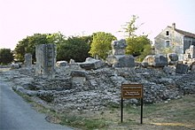
Ruine eines römischen Tempels

In der Pfarrkirche St. Anselmus befinden sich wertvolle Reliquienschreine aus dem 9. bis 13. Jahrhundert. Die Ambrosiuskirche ist heute nur noch eine Ruine, sie stammt, wie die Marcellakirche, aus dem frühen Mittelalter.
Außerhalb von Nin steht auf einem Hügel die kleine Kirche Sveti Nikola aus dem 11. Jahrhundert. Es ist eine kreuzförmige Anlage, deren Kuppel während der Türkenkriege in einen Wehrturm mit Zinnen umgewandelt wurde.
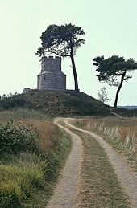
Nin, Sveti Nikola

In der Umgebung von Nin finden sich mehrere, sehr schöne Sandlagunen, was sonst eher untypisch für die steinige kroatische Küste ist. Die Wassertemperatur liegt ca. zwei bis drei Grad über der des offenen Meeres, was einen etwas höheren Salzgehalt zur Folge hat. Außerdem ist das Wasser sehr sauber, da es aufgrund der geringen Tiefe kaum Schiffsverkehr gibt. Etwa 2 km südlich von Nin befindet sich das große, bei deutschen Touristen beliebte Feriencamp Zaton.

Und die täglichen Radtouren nach Nin machten wir nur, weil wir gleich am ersten Tag das Restaurant SOKOL

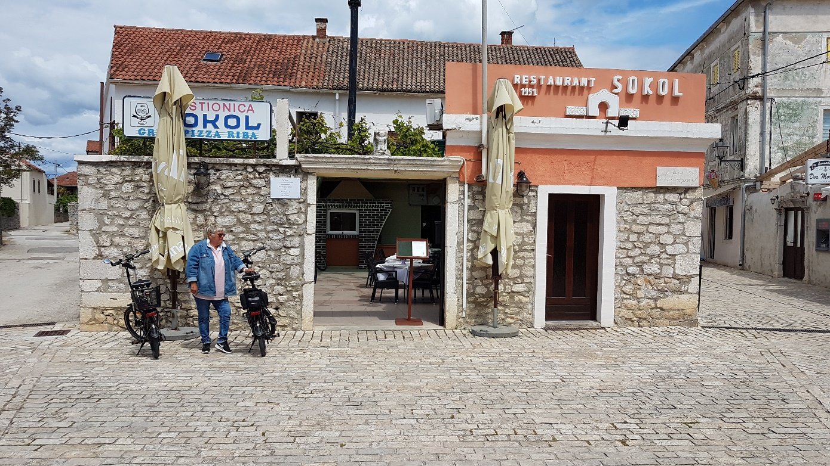

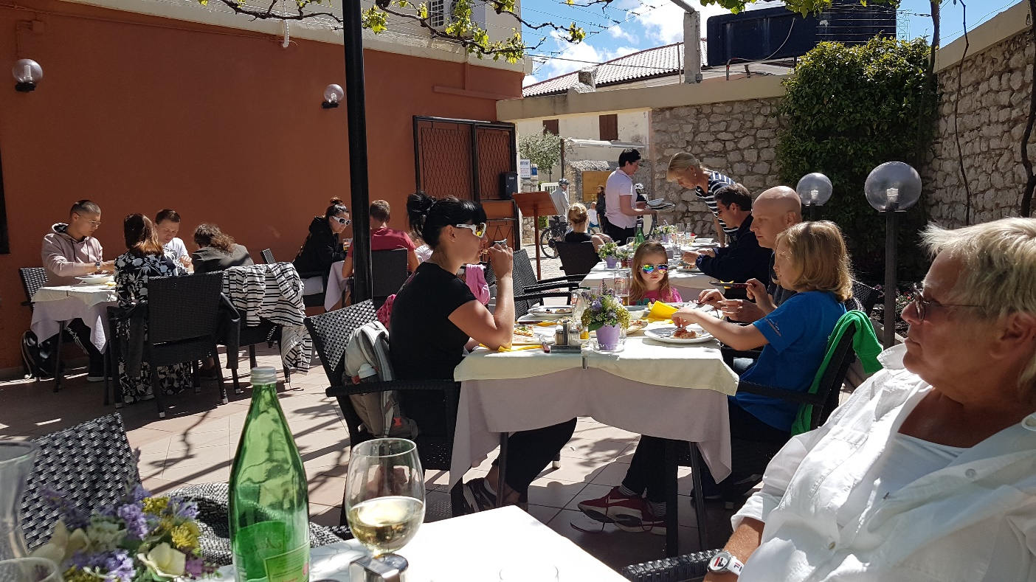

entdeckt hatten, wo wir dann an zehn aufeinander folgenden Tagen zu Mittag gegessen haben. Wir hätten es nicht getan, wäre das Essen nicht jedes Mal so gut gewesen.
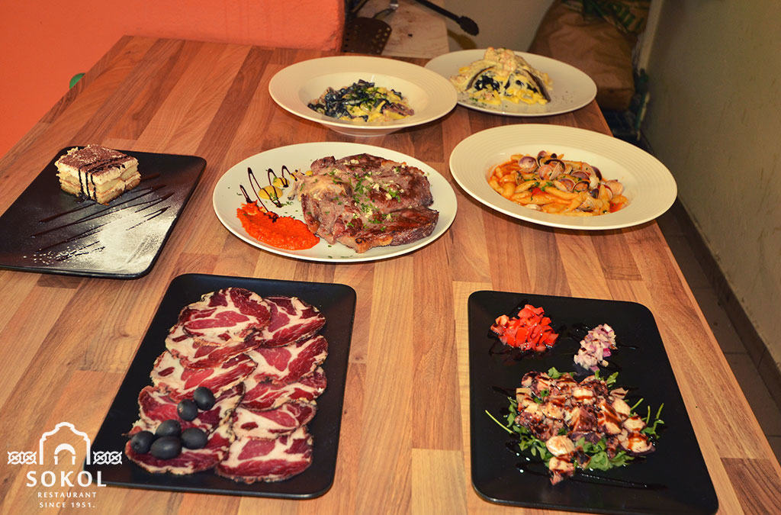
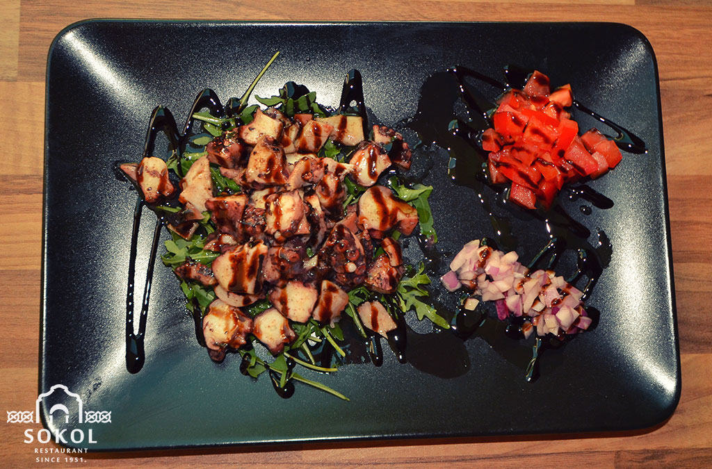
Quelle: visitnin.com

Als wir uns am letzten Tag, nachdem wir wieder ausgezeichnet gegessen hatten, vom Chef des Restaurants verabschiedeten, erklärte er uns zu unserer Überraschung, dass wir heute seine Gäste gewesen seien und keine Rechnung zu erwarten hätten. So etwas ist uns bis heute noch nirgendwo passiert. Wir luden ihn daraufhin zu einem Julicka ein, den auch noch in großen Gläsern servierte. Und den haben wir dann nach unserer eigenen Preisfindung bezahlt.

Den Rückweg gen Norden traten wir dann am 8.5.2019 an – Ziel Venedig. Wir hatten noch Zeit uns wollten uns noch einmal die Stadt ansehen. Dafür hatten wir uns als Ausgangspunkt den Agricampeggio Mose in Punta Sabbioni / Cavalino-Treporti [€20//N] ausgesucht, weil von dort unweit das Fährschiff nach Venedig abfährt. Kein Highlight, wie sich bei der Ankunft herausstellte; aber wir nahmen einen Platz; denn es regnete in Strömen. Der Hunger zwang und trotzdem die Fahrräder abzunehmen und nach Nahrung zu suchen. Dabei entdeckten wir gegenüber dem Camping Village Marina di Venezia (den wir beim nächsten Mal anfahren würden), das Restaurant Vanin,

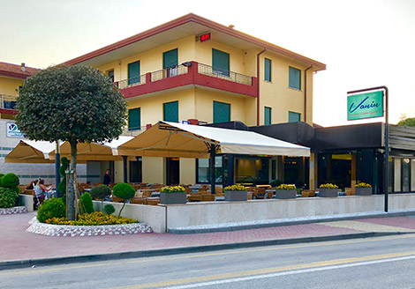

in dem wir sehr gut gegessen haben. Auch die Weinempfehlung des perfekt deutschsprechenden Kellners war ausgezeichnet. Das ist auch eine klare Empfehlung.

Da der Regen am nächsten Morgen (9.5.2019) noch immer nicht aufgehört hatte, entschieden wir uns den Besuch von Venedig auf ein nächstes Mal zu verschieben und fuhren, nach Studium der besten Wetteraussichten, direkt weiter Richtung Südtirol, wo angeblich die Sonne scheinen sollte. Wo kannten wir uns besten aus? Bei Camping Steiner in Leifers natürlich. Peter Pfeiffer, der Seniorchef, nahm uns gleich in Empfang und sagte wir zu unserer Verwunderung, dass wir uns einen Platz aussuchen könnten. Er habe noch hundert frei. So entschieden wir uns für einen Komfortplatz (No. 701 – auch für Dickschiffe geeignet), der, wie sich später herausstellte, auch einen ganz komfortablen Preis hatte (€45/N in der Vorsaison). Ein bis zwei Nächte wollten wir bleiben, acht sind es am Ende geworden.

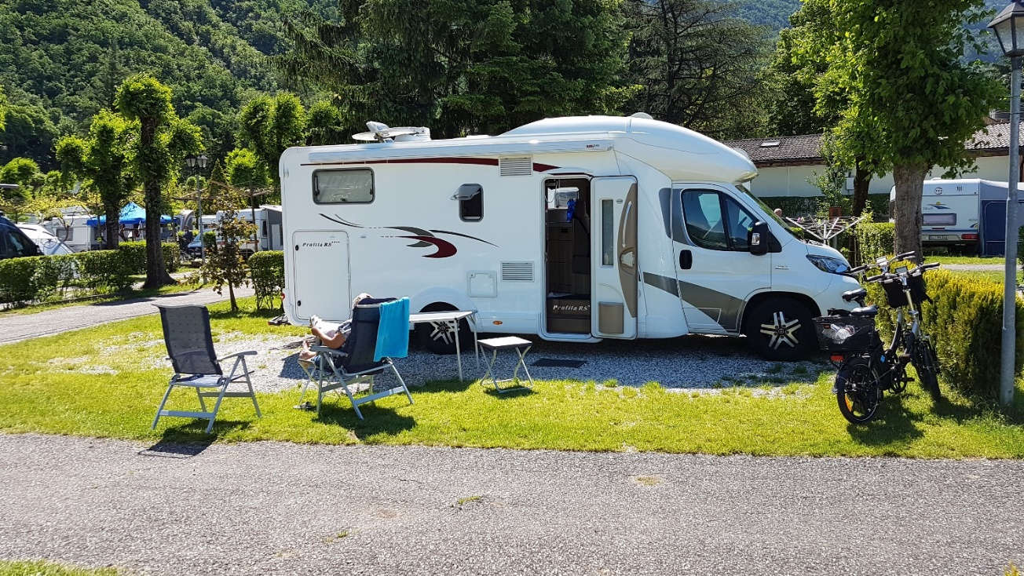

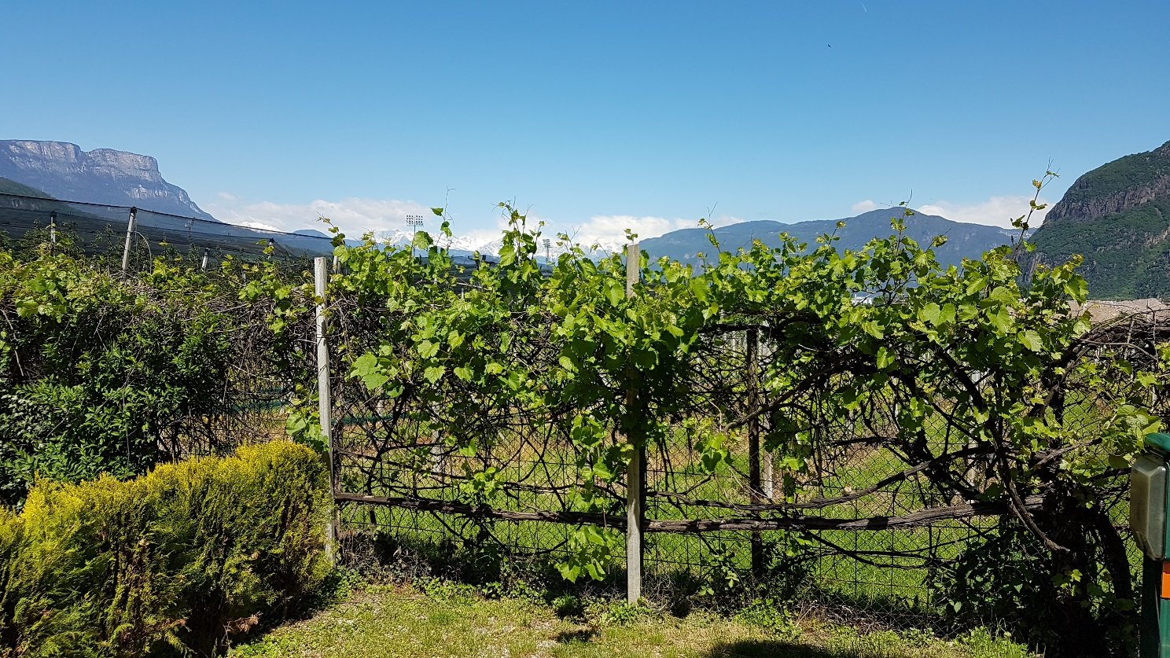
Aussicht von „unserer Wohnmobilterrasse“

Schöne Radtouren nach Bozen wurden gemacht

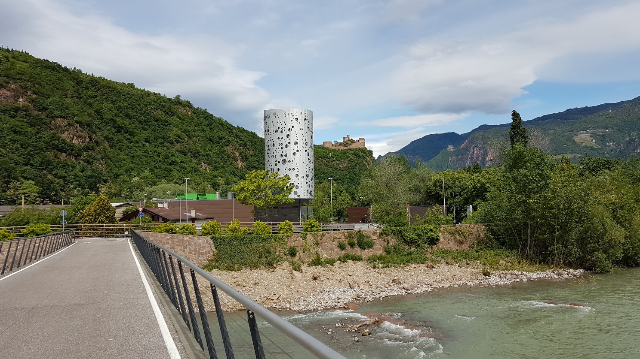
Auf dem Weg nach Bozen: „alte Burgen und moderne Türme“

und täglich, wie schon in Jahren zuvor, zum Mittagessen in die Trattoria San Leonardo in Branzolo (Branzoll).

Wie schon früher berichtet, gibt es dort keine Speisekarte, der Chef Theo Cassatta, zählt auf was es heute frisch gibt und das ist immer gut. Für ein Drei-Gänge Menü, einschließlich Wein und Wasser zahlten wir dort immer € 15 / Person – und das in Südtirol.
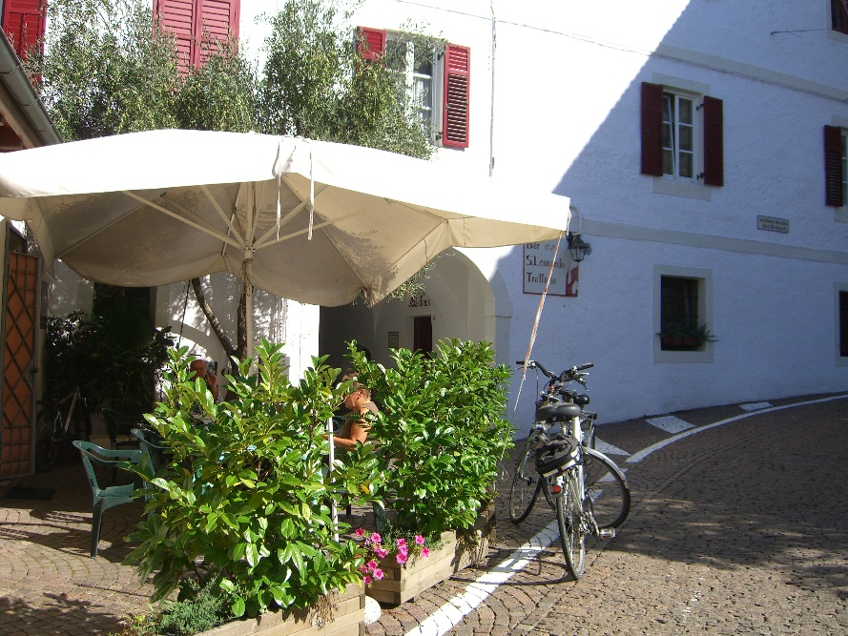 Trattoria San Leonardo

Am 17.5.2019 haben wir dann Südtirol über den Brenner verlassen und haben für eine Nacht Quartier gemacht auf dem Stellplatz der Familie Steiner in Übersee-Almfischer (€ 13,50/N).

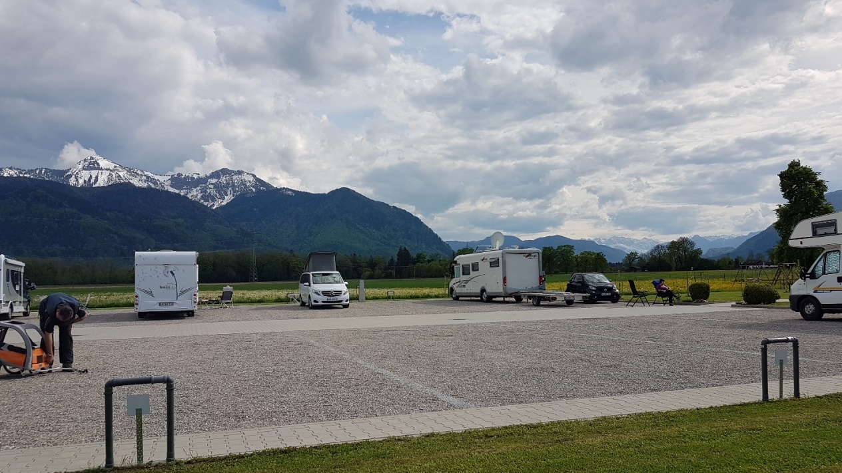
Der neue Stellplatz der Fam. Steiner in Übersee-Almfischer am Chiemsee

Wir hatten Glück. Chef Herbert hatte wieder frische Forellen geräuchert und Christa, seine Frau den passenden Kartoffelsalat dazu – und das für € 9,50 / Person. Da lacht das Herz!

Zum Abschluss vom 18. Auf den 19.5.2019 blieben wir, wie schon oft zuvor, für eine Nacht auf dem Campingplatz Café Mainland in Zimmern (€ 18,-- / N.).
Es war Spargelzeit und Hedwig, die Chefin des Hauses, hatte genug davon und zusammen mit einem Schnitzel hat sie uns auch beide gut satt bekommen.

Am Nachmittag des 19. Mai 2019 sind wir dann gesund wieder zu Hause angekommen. Unserem Schutzengel sei wie immer gedankt!

